Полтавская битва – переломный этап в ходе Северной войны между Россией и Швецией. Она произошла 8 июля 1709 года. Про сражение под Полтавой до сих пор пишут книги, статьи, снимают фильмы. Кажется, что ход и последствия этого сражения изучены вдоль и поперёк, однако это совсем не так. Давайте же взглянем на известные факты с новой стороны.

1. Военная хитрость Петра I – известно, что шведы хорошо знали, как выглядит форма гвардейцев и новобранцев в русской армии. Но в Полтавской битве Петром было принято решение поменять цвета мундиров в полках.

Таким образом, шведы попались на уловку, атаковав, в первую очередь, сильные и опытные полки вместо слабых и неопытных. После этого, планы шведского командования победить легко и быстро окончательно рухнули.

2. Необычные снаряды, использованные шведами – перед тем как состоялась Полтавская битва, шведская армия около 6 недель стояла возле Полтавы. Гарнизону приходилось тяжело, кончались боеприпасы, поэтому приходилось метать в шведов всем, чем только можно.

Так, один раз прямо в короля шведов Карла XII кинули дохлого кота, после чего на руке у него осталось две царапины. Разозлённые шведы закидали русских ручными гранатами, которые в то время не были распространённым видом оружия, но которому, таким образом, удалось «поучаствовать» в войне.

3. Король на носилках – всем хорошо известно, что короля Карла уносили после битвы на носилках, но далеко не все знают, что короля при этом едва не убило. Уже будучи раненым, находясь на носилках, он попал под обстрел русских пушек, и ядро разорвалось прямо над носилками.

Ему удалось остаться в живых, но паникёры пустили слух о гибели короля, и шведская армия была окончательно деморализована.

4. Одна из улиц Полтавы носит название «Шведская могила» - да, это действительно так. После битвы, на этом месте были похоронены шведские солдаты, однако, и русских солдат там погребено не меньше.

Кроме того, на улице стоит памятник погибшим русским солдатам. В 1909 году были установлены ещё 2 памятника русским бойцам. А к 300 – летию мира со Швецией здесь установили ротонду «Примирение».

5. Фонтана «Самсон» могло и не быть – известно, что вместо Самсона должен был быть изображён Геракл, который побеждает гидру, но потомкам Петра I эта идея почему – то не очень понравилась, и было принято решение вместо Геракла установить фигуру льва.

6. Император Пётр едва сам не погиб – и это тоже чистая, правда. Несколько раз в бою он рисковал своей жизнью, разъезжая на коне в тот момент, когда вокруг разрывались пули и снаряды шведов. В шляпу, мундир и в седло попало три пули, но к счастью, ни одна из них Петра не задела.

Перед битвой император говорил солдатам, что он не будет себя щадить, и сумел выполнить своё обещание, дав хороший пример русской армии.

7. Шведских пленных было много, и плен длился очень долго – многие шведские солдаты после битвы оказались в плену русских солдат. Сегодня многие бы не поняли такого предложения, но в XVIII веке это было абсолютной нормой: Пётр предложил пленникам вступить в ряды русской армии.

Таким образом, были сформированы один драгунский и два пехотных полка. Согласились служить Петру многие шведские воины. Те же, кто был не согласен, были перевезены в Москву и прошлись перед ликующей толпой русского народа во время победного парада.

За день по улицам Москвы прошло более 22 тысяч пленных шведских солдат. Их ждала долгая жизнь в России, где им приходилось работать. Многие шведы жили в России десятилетиями, прежде чем их отпускали к себе на родину. Так, один из пленников прожил в России 36 лет, и вернулся в Швецию уже, будучи стариком.

8. Многим пленным шведам, сосланным в Тобольск удалось повоевать на стороне Пугачева и восставшего народа. До этого, шведы были сосланы на работы на Уральских и Сибирских заводах. Почему они перешли на сторону восставших, стоит только догадываться. Не все из них смогли вернуться к себе на родину.

9. Швеция прославилась очень плохим отношением к русским пленным. И хоть Россия соблюдала договор о выделении средств на помощь своим пленным в другой стране, пленных шведы часто не кормили и били.

Вернувшийся из плена Людвиг фон Алларт, состоящий на службе России, чуть не набросился с кулаками на шведов при дворе Петра I, обвиняя их в изуверствах над русскими, так как хоть и был иностранцем, но на себе прочувствовал милости другой стороны.

10. Очень хорошую военную карьеру в Российской армии сделали пленные шведские артиллеристы. Не пожелавшие служить в армии, участвовали в восстановление трофейных пушек в Оружейной палате.

**Ссылка:**

<https://obrazovaka.ru/istoriya/poltavskaya-bitva-1709-kratko-samoe-glavnoe.html>

**Материал:**

Школьник, Юлия Константиновна. История России: полная энциклопедия. – Москва: Эксмо, 2021. – 256 с.

Ишимова А. О. История России в рассказах для детей. Полное издание. – Москва: ОЛМА Медиа Групп, 2015. – 448 с.

Составил библиограф: Дьякова, О.

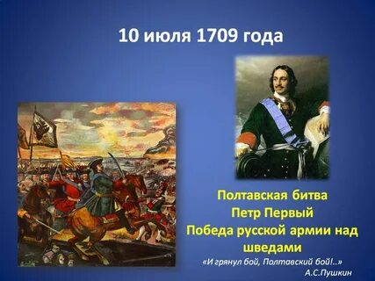

***Вас всегда ждёт***

***Уютная и доброжелательная Атмосфера***

Адрес:

297000

п. Красногвардейское,

ул. Энгельса, 21

**e-mail: biblioteka.77mail.ru**

**сайт:**

<http://кцбс.рф/>

**ВК:**

<https://vk.com/kr_lib>

телефон: 2 – 48 – 11

**МБУК «ЦБС»**

**Красногвардейского района РК**

***10 июля - День воинской славы России***

***День победы русской армии под командованием Петра Первого над шведами в Полтавском сражении (1709 г.)***

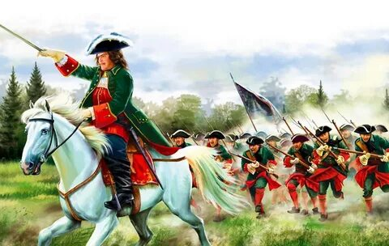

***«Но близок, близок миг победы.***

***Ура! Мы ломим; гнутся шведы.***

***О славный час! о славный вид!***

***Ещё напор - и враг бежит».***

А. С. Пушкин